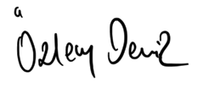
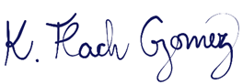
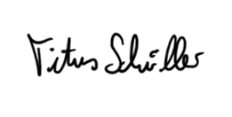
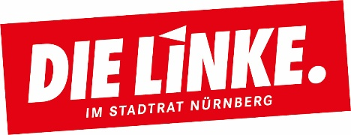
An den
Oberbürgermeister der Stadt Nürnberg
Herrn Marcus König
Rathausplatz 2
90403 Nürnberg
13.10.2021

Antrag der Stadtratsgruppe DIE LINKE

Kostenlose Menstruationsartikel in Schulen und Einrichtungen der Kinder- und Jugendarbeit

Sehr geehrter Herr Oberbürgermeister,

die Stadtratsgruppe der Partei DIE LINKE stellt folgenden Antrag:
Der Stadtrat beschließt, dass in Schulen und Einrichtungen der Kinder- und Jugendarbeit der Stadt Nürnberg kostenlos Menstruationsartikel zur Verfügung gestellt werden.

Begründung:

Wie Toilettenpapier, Seife und Papierhandtücher sollten Menstruationsartikel zur Grundausstattung jeder öffentlichen Toilette zählen.
Mit der Ausgabe der Hygieneartikel an Schulen und Einrichtungen der offenen Kinder- und Jugendarbeit werden finanzielle Mehrbelastungen der Mädchen sowie eventuelle Zugangsschwierigkeiten verringert.
Besonders in der Pubertät setzt die Menstruation oft unregelmäßig ein, sodass die notwendigen Hygieneartikel häufig nicht zur Hand sind.

Die Bereitstellung der Menstruationsartikel ist ein wichtiges Signal für die Enttabuisierung des Themas Menstruation und sollte praktikabel erfolgen, z.B. mittels eines in den Toiletten aufgestellten Spenders.

Mit freundlichen Grüßen
Özlem Demir Kathrin Flach Gomez Titus Schüller

